Samarbete ger bättre stöd till individen
2018-11-21

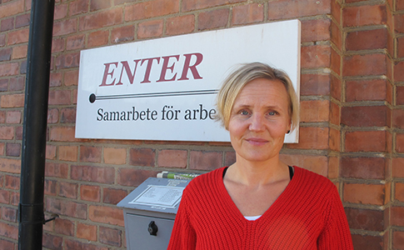
Anna Warén, personlig handläggare på avdelningen för sjukförsäkring i Jönköping, är en av flera medarbetare som är anställda på Försäkringskassan men som arbetar i insatser finansierade av samordningsförbund.
– Största skillnaden mot förut är att jag har nya kollegor från Arbetsförmedlingen, kommunen och regionen, säger hon.

Enligt Anna blir det ett helt annat tänk när myndigheterna arbetar tillsammans i stället för var och en för sig.
– Jag har mött individer med tre olika planer för återgång till arbete där respektive myndighet inte visste om att de fanns. Nu kan vi arbeta med varandras verktygslådor för hjälpa individen till det stöd som finns inom varje organisation. Det blir mer effektivt och framförallt tjänar individen på det.

Hon arbetar i insatsen Enter, som syftar till att myndigheterna ska samordna och ta ett gemensamt ansvar för att hitta långsiktiga och hållbara lösningar för individen. Insatsen finansieras av Södra Vätterbygdens samordningsförbund där Försäkringskassan, Arbetsförmedlingen, regionen och kommunerna i Habo, Jönköping, Mullsjö och Vaggeryd ingår.

– Vi arbetar med dem som står längst från arbetsmarknaden och har någon form av psykisk ohälsa. Vi arbetar som ett team kring varje individ där vi försöker hitta en gemensam lösning utifrån individens behov.

Att jobba i samverkan
Anna har kvar sin anställning på Försäkringskassan men sitter tillsammans med de andra myndigheterna i en gemensam lokal i Jönköping.
– Jag ”är” Försäkringskassan i Enter och därför är det är viktigt att jag håller mig uppdaterad på vad som händer både inom socialförsäkringen och på arbetsplatsen. Jag sa när jag tog uppdraget att Enter inte får bli en isolerad ö, den måste integreras med ordinarie verksamhet.
Nyligen såg Försäkringskassan över sina riktlinjer för medarbetare som arbetar inom samordningsförbund. Där betonas vikten av att behålla kontakten med sin ordinarie arbetsplats.
– Min chef är väldigt mån om att hålla kontakten med mig och jag håller även kontakt med mina kollegor på Försäkringskassan via e-post och telefon, säger Anna Warén.

Snabbare kontaktvägar
Hon skulle gärna se att hennes kontakter med de andra samverkande myndigheterna används mer inom Försäkringskassan.
– Jag har en helt annan insyn i hur de olika regelverken fungerar och jag har också snabba kontaktvägar med respektive myndighet.
Anna Warén skulle också gärna se att samordningsförbunden samverkade mer med varandra.
– Enter byggdes efter de lokala förutsättningar vi har här, men många andra samordningsförbund finansierar liknande insatser. Vi har bland annat haft kontakter med insatser i Göteborg och Stockholm och jag tycker att vi borde bli bättre på att ta tillvara på de erfarenheter som finns och lära mer av varandra än vad vi gör i dag.
Text: Inger Landberg
Kommentera artikeln

Samverkan genom samordningsförbund
• Lagen om finansiell samordning (Finsam) gör det möjligt för Arbetsförmedlingen, Försäkringskassan, kommun och landsting/region att samverka finansiellt genom att bilda lokala samordningsförbund.
• 259 av landets 290 kommuner ingår i ett av totalt 83 samordningsförbund.
• I samordningsförbundens styrelse ingår representanter från Försäkringskassan, Arbetsförmedlingen, kommun och landsting/region och fungerar som en lokal arena för samverkan.
• Samordningsförbunden beslutar på vilket sätt de gemensamma medlen ska användas, där 50 procent kommer från staten (Försäkringskassan och Arbetsförmedlingen), 25 procent från kommunen och 25 procent från landstinget/regionen. Insatserna bemannas av medarbetare från någon av parterna.
• Målgruppen för insatserna är personer med medicinska, psykiska, sociala och arbetsmarknadsrelaterade problem som behöver stöd från flera samhällsinstanser för att nå egen försörjning.
• Samordningsförbunden kan även göra strukturella insatser.
Läs mer:
Riktlinjer för samverkan genom samordningsförbund
Verksamheten Enter, Södra Vätterbygdens samordningsförbund
Finsam.se

